高效课堂*精讲精练
知识点1 透镜
情景激疑
分析、比较下图所示的一些透镜的截面图。
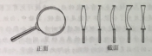
凡是中间凸出来的都是凸透镜，中间凹进去的都是凹透镜，这种说法对吗？
教材全解
1.凸透镜:中间厚、边缘薄的透镜叫做凸透镜。
2.凹透镜:中间薄、边缘厚的透镜叫做凹透镜。
3.两个重要术语:主光轴和光心,如下图所示。
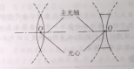
(1)主光轴:透镜两个球面球心的连线叫做透镜的主光轴。
(2)光心:位于透镜的中心，光通过它时传播方向不变，用字母O表示。
知识拓展
(1)透镜的两个侧面一般都是球面，也有部分透镜只是一面做成球面，按其构造的不同又分别分为双凸、平凸、凹凸和双凹、平凹、凸凹三种类型。
(2)近视眼镜是凹透镜；远视眼镜也叫老花镜，远视眼镜和放大镜都是凸透镜。
(3)凡是透光性能优良的材料都能磨成透镜，如玻璃、石英、水晶、金刚石、树脂，有机玻璃。
(4)光心一般与透镜的几何中心重合，可以认为薄透镜的光心就在透镜的中心。
(5)初中阶段主要讲透镜，所谓“薄”是指使厚度远小于球面的半径。
即学即练
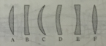
例1 圆面如图所示的是一些透镜的截面图，其中属于凸透镜的是________，属于凹透镜的是__________。（只填序号)

解析 中间较厚、边缘较薄的一定是凸透镜，如A、C、F中间较薄、边缘较厚的一定是凹透镜，如B、D、E。
答案 A、C、FB、D、E
巩固练习1 (多选)如图所示的光路图中正确的是 （ ）
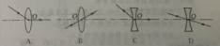
答案 BD
点拨 如图所示，O为透镜的光心，即透镜的中心，并且一定在主光轴上，无论是凸透镜，还是凹透镜，来自任意方向的光线，只要经过光心O，其出射光线方向一定不变，不会发生弯折。
知识点2 透镜对光的作用
情景激疑
将白纸铺在水平桌面上，在玻璃杯中倒入约体积的水，放在白纸的中央；用橡皮泥将梳子齿向下竖直固定，放在玻璃杯的一侧约10cm远处，打开电筒并将光线对准梳齿，光从梳齿间照射过来，被分离成一条条独立的光束，如图甲所示，调整杯子的位置，使光线从杯子正中通过，然后从上向下观察这些光线(建议在暗室或光线较暗的环境实验)，如图乙所示。你观察到了什么现象?能提出什么问题?
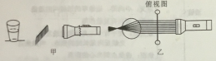
教材全解
1.凸透镜对光有会聚作用，能将平行光会聚于一点；凹透镜对光有发散作用，能将平行光变成发散光。
2凸透镜的焦点:凸透镜能使平行于主光轴的光会聚于一点，这个点叫做焦点，常用F表示，如下图甲所示。
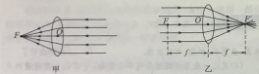
3焦距:焦点到光心的距离叫做焦距，常用f表示，如上图乙所示。
4.凹透镜的焦点:跟主光轴平行的光经过凹透镜后变得发散，这些光线的反向延长线相交于一点，叫做凹透镜的虚焦点，如下图所示。
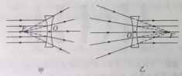
5.凸透镜有两个实焦点，凹透镜有两个虚焦点。
知识拓展
影响凸透镜焦距的大小的因素
(1)凸透镜凸面直径的大小，直径越大，焦距越大。
(2)凸透镜的凸起程度，凸度越大，焦距越小。
(3)凸透镜的材料也会影响焦距的大小。
即学即练
例2 小明让凸透镜正对着太阳光，用白纸在透镜的另侧观察太阳光通过凸透镜后的现象(如图所示)，移动白纸使光斑最小、最亮，此时光斑离凸透镜10cm。据此，我们可确定此透镜的焦距为 （ ）
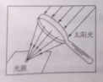
A.5cmB.10cmC.15cmD.20cm
解析太阳光可看做平行光，通过凸透镜的太阳光在白纸上会聚的那个亮点是此凸透镜的焦点所在的位置。它到凸透镜的距离就是此凸透镜的焦距。所以题中凸透镜的焦距为10cm。
答案B
例3请在下图的方框中填上适当的光学元件。
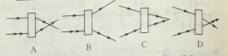
解析C中的折射光线虽然是会聚的，但相比原来的会聚光线而言，会聚程度明显减小，故透镜对光起了发散作用，C图中应填凹透镜，同理可分析出D图中应填凸透镜。
答案A-----凸透镜B-----凹透镜C-----凹透镜D-----凸透镜
巩固练习2小明同学拿一透镜正对着太阳光，再把一张纸放在它的另一侧来回移动，发现在某一个位置时，白纸上将会出现一个最小最亮的光斑，则以下说法中不正确的是()
A.此透镜可能是凹透镜
B.此透镜对光具有会聚作用
C.可认为光斑与透镜中心的距离是该透镜的焦距
D.如果时间较长，将会看到光斑处的纸变焦
答案A
点拨凸透镜对光线有会聚作用，凹透镜对光有发散作用，此现象是光发生了会聚，不可能是凹透镜；实验中，白纸上出现了一个最小、最亮的光斑，说明此透镜对光具有会聚作用，故B正确；最小、最亮的光斑是透镜的焦点位置，因此可认为光斑与透镜中心的距离是该透镜的焦距；太阳光具有能量，如果时间较长，将会看到光斑处的纸变焦。
巩固练习3一束光在空气中经凸透镜折射后，下列说法中正确的是 （ ）
A.一定是会聚光束
B.一定是发散光束
C.可能是会聚光束或平行光束，不可能是发散光束
D.可能是会聚光束，也可能是平行光束或发散光束
答案D
点拨从焦点出发的光束经过凸透镜后会平行射出，所以一束光在空气中经凸透镜折射后不一定是会聚光束，也不一定是发散光束，故选项A、B错误；从焦距以内发出的光束经过凸透镜后会发散，故选项C错误。
规律方法
 |  | 定义 | 对光的作用 | 焦点 | 焦距
透  镜 | 凸透镜 | 中间厚边缘薄 | 会聚作用 | 两个实焦点 | 焦点到光心间的距离
透  镜 | 凹透镜 | 中间薄边缘厚 | 发散作用 | 两个虚焦点 | 虚焦点到光心间的距离

重点难点*活学活用
重点探究1凸透镜和凹透镜
名师指津
1.透镜的种类
(1)透镜有两种，中间厚、边缘薄的叫凸透镜；中间薄、边缘厚的叫凹透镜。
(2)通过透镜的两个球面球心的直线叫主光轴每个透镜都有且只有一条主光轴
(3)主光轴上有个特殊的点，通过它的光线传播方向不改变，这个点就是透镜的光心，光心一般与透镜的几何中心重合，可以认为薄透镜的光心就在透镜的中心，光心一般用字母“O”表示，如图所示。
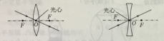
2.凸透镜和凹透镜对光的作用
(1)凸透镜对光线有会聚作用，平行于主光轴的光线经过凸透镜后会聚到焦点上，如图甲所示。
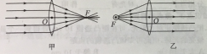
(2)由于光在折射时光路是可逆的，若把光源放在焦点上，光源射向凸透镜的光，经过凸透镜折射后将变为平行光实验室可以利用凸透镜得到平行光如图乙所示。
(3)凸透镜对光线的会聚作用，并不一定会聚到焦点或点，而是指光线通过凸透镜折射后，折射光线比原来的入射光线沿原方向传播更靠近主光轴，使它的光束变窄。
(4)凹透镜对光有发散作用，是指光线通过凹透镜折射后，折射光线比原来的入射光线沿原方向传播更远离主光轴，使经过它的光束变宽。
典例探究
例1 有少数游客在山上游玩时将未喝完的矿泉水瓶乱扔，这样做既污染了环境，同时还可能引起山林火灾。这是因为矿泉水瓶就相当于一个_______镜，晴天强太阳光照射它时，它对光线会产生_______作用，从而使局部温度过高,引起枯叶着火。
解析有水的矿泉水瓶会形成一个中间厚边缘薄的水凸透镜水凸透镜对太阳光有会聚作用，形成温度比较高的光点,容易点燃枯叶，发生火灾。
答案凸透会聚
变式训练1 如图所示是光线A、B经过透镜折射后的传播情况，虚线处放置的透镜是
__________透镜。
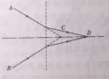
答案凹
点拨在上图中，若入射光线不经过透镜会在C点会聚，经过透镜后折射光线在D点会聚，D点相对C点滞后了，表明折射光线相对原入射光线发散，而凹透镜对光有发散作用，故横线上填“凹”。
重点探究2凸透镜和凹透镜的三条特殊光线
名师指津
用对照法学习凸透镜和凹透镜的三条特殊光线：
项目  种类 内容 | 入射光线 | 折射光线 | 图例
凸透镜 | 平行于主光轴的 | 经过另一侧的焦点 | 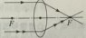
 | 经过焦点的或  从焦点发出的 | 平行于主光轴 | 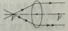
 | 经过光心的 | 不改变传播方向 | 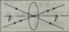
凹透镜 | 平行于主光轴的 | 折射光线的反向延长  线经过同侧焦点 | 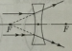
 | 经过凹透镜另  一侧焦点的 | 平行于主光轴 | 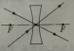
 | 经过光心的 | 不改变传播方向 | 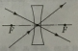
典例探究
例2完成如图所示的光路图。
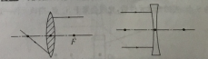
解析通过焦点的光线经凸透镜折射后将平行于主光轴；平行于主光轴的光线经凹透镜折射后，其折射光线的反向延长线过焦点。
答案如图所示
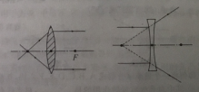
变式训练2 请完成如图所示的光路图。
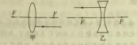
答案 如图所示
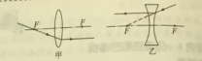
点拨 光在折射中光路是可逆的，经过凸透镜焦点的光线，经过透镜折射后平行于主光轴；经过凹透镜对侧虚焦点的光线，经透镜折射后也平行于主光轴。

